Joaninha feita com Caixa de Ovos
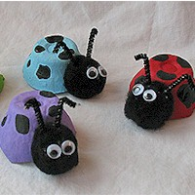

Material necessário:

Caixa de ovo
Tesoura
Canetinhas coloridas
Cola
1 Pompom preto de tamanho médio
2 olhinhos
Tinta plástica branca
Um pedaço de cordão chenille
Cola quente
Pincel e tinta

Instruções:
- Separe os copinhos da caixa de ovos e apare as pontas.
- Pinte os copinhos a vontade com canetinha colorida ou tinta.
- Cole os olhinhos no pom pom negro com tinta plástica branca e deixe-o secar.
- Cole o pompom, usando a tinta plástica branca, no copinho. Deixe secar completamente.
- Corte o pedaço de cordão chenille na metade. Dobre-os ao meio para formar as antenas. Use cola quente para anexar as antenas a parte superior do pompom (sempre com a supervisão de um adulto).
- Use um pincel com tinta para colocar as bolinhas na joaninha ou canetinha de cor negra.
- Deixe secar completamente

Fonte: Amanda Formaro

Atividade enviada por Carolina von Scharten, London
Sir William Crookes Spiritist Society linked to
BUSS - The British Union of Spiritist Societies.

